Pressmeddelande 2023-03-28

RITTAL AB
Rittalgatan 1
SE-262 73 Ängelholm
 +46(0)431 442600
 +46(0)431 442644
Tel filialkontor:
Stockholm: +46(0)8 6807400
Göteborg: +46(0)31 7101500
 info@rittal.se
 www.rittal.se

Nya RiMatrix MicroDataCenter från Rittal
Et effektivitetspaket från Rittal
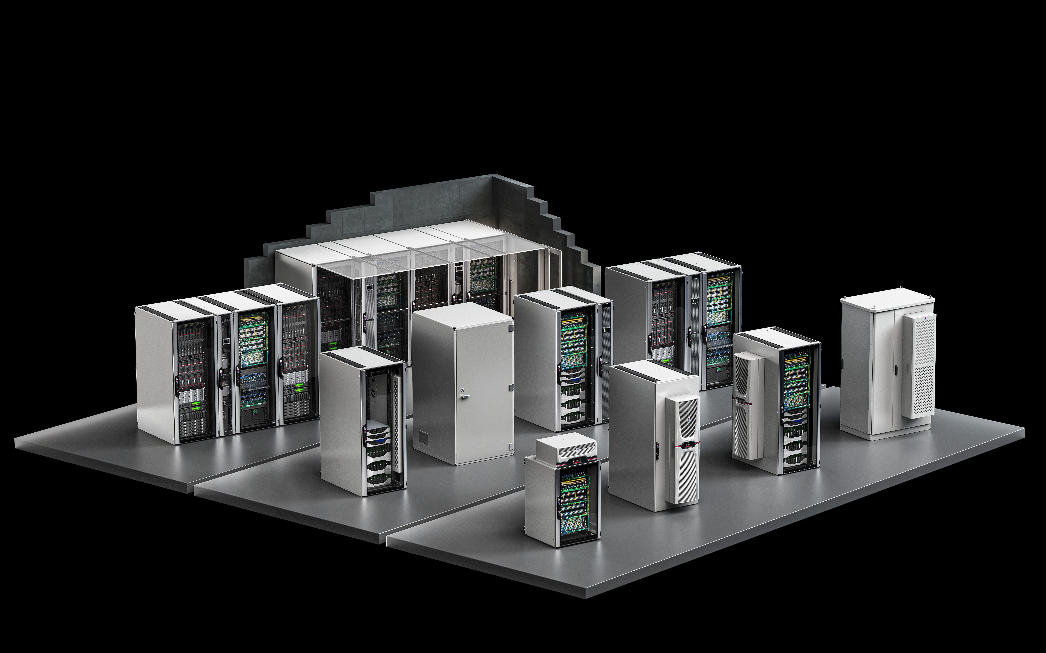
De är kompakta, kraftfulla och fullt utvecklade lösningar för att skydda IT-utrustning. RiMatrix Micro Data Centers från Rittal med matchande OT (Operational technology)-komponenter som rack, strömförsörjning, kylning, övervakning och säkerhet säkerställer att IT-systemet är säkert paketerat och drivs med minsta möjliga koldioxidutsläpp – oavsett plats. Dessutom innebär kombinationen av global standardisering och anpassningsbarhet att dessa nya paket utnyttjar sina fördelar ännu bättre.
Nya Rittal Micro Data Centers är förkonfigurerade för olika prestandanivåer och applikationer. De kan också anpassas för individuella tillämpningar med egenkontroll och är snabbt tillgängliga över hela världen.
Operations Officer på Rittal och Dieter Meuser (r.), CEO Digital Industrial Solutions på German Edge Cloud.

Digital överföring når fler områden, både i vardagen och i industrin. Detta ändrar också kraven på IT-infrastrukturen. Snabbt växande datavolymer måste behandlas direkt på plats, oavsett om det beror på latens i edge beräkningen i en fabrik eller för att skicka mindra data till molnet. Målet är att öka datasuveräniteten och minska latenstiderna. IT-infrastrukturerna måste därför snabbt kunna implementeras samtidigt som de behöver vara kraftfulla, lättillgängliga, väl skyddade och energieffektiva.

Höga skyddsnivåer i begränsade utrymmen.
Detta säkerställs av RiMatrix Micro Data Center, en kompakt lösning för fullt utvecklade datacenter med alla viktiga OT-systemelement såsom matchande rack-, strömförsörjnings-, kylnings-, övervaknings- och säkerhetsfunktioner.
Förutom att vara ett avancerat datacenter i tuffa miljöer kan det även fungera som en komplett IT-lösning för t.ex. kontor, lager och butiker, utan att det krävs omfattande strukturella förändringar. RiMatrix Micro Data Center kan även säkerhetskopiera data på platser som kräver en hög nivå av fysiskt skydd.

Standardiserad, anpassningsbar och klimatvänlig
Rittals nya mikrodatacenter är förkonfigurerade för olika prestandanivåer och applikationer med genomförbarhetskontroller. De är tillgängliga över hela världen och med korta leveranstider. Detta sparar tid, ger snabbare konfiguration, eftersom komponenterna i det övergripande systemet är standardiserade.

Rittal har även utvecklat en konfigurator så att våra säljare kan välja rätt datacenter för sina kunder. Detta onlineverktyg erbjuder en lämplighetskontroll, säkerställer ett felfritt beställningsförfarande och minskar tiden som krävs för urval, leverans och driftsättning.

■
Bildtext(er)
Bild 1 fri220406800.tif: Nya Rittal Micro Data Centers är förkonfigurerade för olika prestandanivåer och applikationer. De kan också anpassas för individuella tillämpningar med egenkontroll och är snabbt tillgängliga över hela världen.
Operations Officer på Rittal och Dieter Meuser (r.), CEO Digital Industrial Solutions på German Edge Cloud.
Får reproduceras utan kostnad. Ange Rittal GmbH & Co. KG som källa.

Om Rittal:
Rittal, med huvudkontor i Herborn, Tyskland, är en ledande global leverantör av lösningar för industriella kapslingar, kraftdistribution, klimatkontroll, IT-infrastruktur samt programvara och tjänster. Rittals system används i över 90 procent av alla industrigrenar över hela världen, till exempel inom maskintillverkning, anläggningsteknik, dryck- och livsmedelstillverkning samt inom IT och telekommunikation.
Den internationella marknadsledarens produktportfölj omfattar konfigurerbara kapslingar med alla data från produktionsprocessen tillgängliga. Rittals smarta kylsystem, med upp till 75 procent lägre strömförbrukning och låga koldioxidutsläpp, kan kommunicera med produktionslandskapet och på så sätt möjliggöra förebyggande underhåll och service. Erbjudandet omfattar även innovativa IT-produkter – allt från IT-rack och modulära datacenter till edge computing-lösningar och hyperscale computing-lösningar.
De ledande programvaruleverantörerna Eplan och Cideon stödjer värdekedjan och tillhandahåller tvärvetenskapliga tekniklösningar, medan Rittal Automation Systems erbjuder lösningar för ställverk. Inom Tyskland kan Rittal leverera beställda produkter inom 24 timmar – med precision, flexibilitet och effektivitet.
Rittal grundades 1961 och är det största företaget i den ägardrivna Friedhelm Loh Group. Friedhelm Loh Group är verksamt över hela världen, med 12 produktionsanläggningar och 90 internationella dotterbolag. Företaget har fler än 11 600 anställda och omsatte 2,6 miljarder euro under räkenskapsåret 2021. År 2022 utsågs det familjeägda företaget för ^{14:e} året i rad till en av Tysklands ledande arbetsgivare av Top Employers Institute. Inom ramen för en undersökning i hela Tyskland utsåg tidningen Focus Money år 2021 för femte gången Friedhelm Loh Group till en av landets bästa yrkesutbildare. 2022 belönades Rittal med Top 100 Seal som ett av Tysklands mest innovativa medelstora företag.
Mer information finns på www.rittal.com och www.friedhelm-loh-group.com.

